**Тема «В афинском театре» (*Рассмотрите рисунок и ответьте на вопросы:***

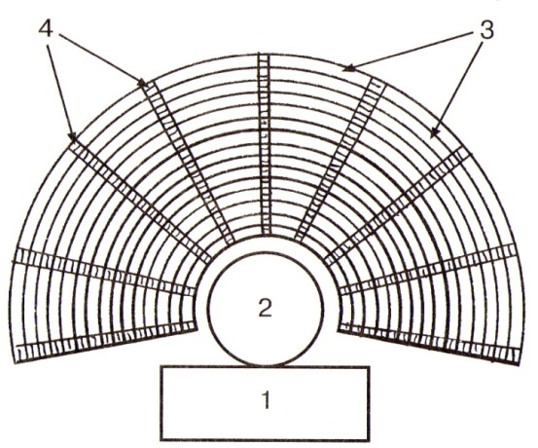

**Театр** - с греческого «место для зрелищ».

Перед вами план древнегреческого театра. Как назвались эти части? Каково назначение каждой из этих частей?

1.**________________________________________________________________________________________________________________________________________________________________________**

2. ___________________________________________________________________________________

3.___________________________________________________________________________________

4.________________________________________________________________________

**Виды представлений:**

**________________–** герои мифов, «песнь козлов» (Софокл)

**_______________**– герои мифов и современные зрители, «веселое шествие» (Аристофан)

**Чем прославились:**

Эсхил - ______________________________________________________

Софокл –____________________________________________________

Аристофан **- _________________________________________________**

**Найдите ошибки в тексте в тетради напишите правильный вариант. Подсказки выделены жирным цветом.**

Представления в древнегреческом театре проходили ***раз в неделю***  ***по вечерам***. Все роли исполняли только мужчины. Они надевали различные маски и ***выступали босиком*.** ***Изредка*** на сцене появлялся ***хор***, он изображал горожан, воинов, не редко животных и птиц. Билеты для бедняков помогало приобретать государство, а остальные граждане покупали ***бумажные билеты*** с указанием ***номера места***  в определенном ряду.

**Новая тема.**

**Ответить на вопросы письменно в тетради по видеоуроку.**

<https://www.youtube.com/watch?v=rRtO7OAjxHQ&t=7s>

1. Как переводится имя Перикла
2. Чем занимался Перикл в свободное время
3. В каком году Перикл был избран стратегом
4. Какие здания были построены во время правления Перикла
5. Что такое «диета»
6. Кто мог стать участником Народного Собрания
7. Перечислите функции Народного Собрания
8. Запишите положительное и отрицательное в Афинской демократии
9. От чего умер Перикл
10. В руках у кого находилась основная власть.

**(Или Параграф 40 прочитать, письменно ответить на вопросы стр.195)**